

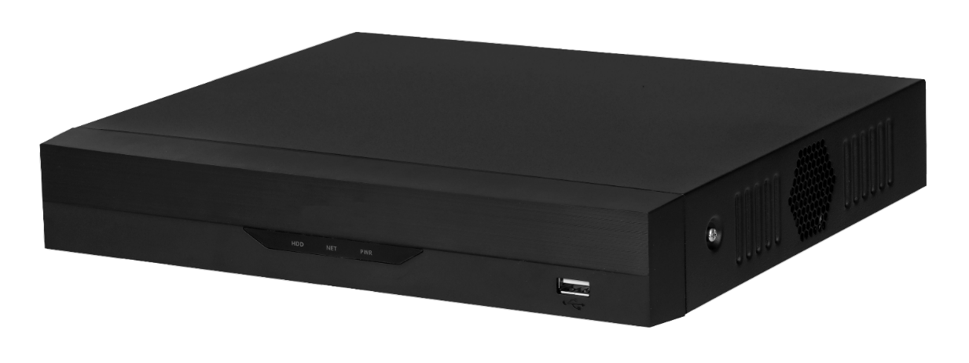

5M-N/1080P
4路 1HDD

監視錄影主機
型號 : XVR5104HS-I3





產品特色
- H.265+/H.265雙碼串流影像壓縮
- 支援全通道AI編碼
- CVI/AHD/TVI/CVBS/IP影像輸入
- 最大6ch 網路攝影機輸入，每路支援6MP，最大 32 Mbps
- 支援 1 ch 影像(類比通道) 周界保護
- 支援 4 ch 影像(類比通道) SMD plus


產品規格
型號: XVR5104HS-I3

系統 | 主處理器 | 工業級處理器
系統 | 作業系統 | 嵌入式Linux
周界保護 | 性能 | 1個通道，每路10個IVS
周界保護 | 目標分類 | 用於人/車二次辨識的絆線、入侵
周界保護 | AI 搜索 | 按目標分類搜索（人/車）
人臉偵測 | 效能 | 每秒最多處理 8張臉部照片，1 路影像流人臉識別，僅支援攝影機
人臉偵測 | 陌生人模式 | 偵測不在臉部數據庫中的陌生人臉，並可手動設置相似度閾值
人臉偵測 | AI搜尋 | 最多同時搜索 8 張臉部圖像，可以為每個臉部圖像設置相似度閾值
人臉偵測 | 人臉資料庫容量 | 最多10個人臉資料庫，總計10,000張人臉影像，可將姓名/性別/生日/國籍/地址/ID 訊息備註到每張臉部圖片
人臉偵測 | 數據應用 | 每個資料庫可獨立應用到不同的影像頻道
人臉偵測 | 觸發事件 | 蜂鳴器、語音提示、電子郵件、快照、錄影、警報輸出、PTZ 控制等
SMD Plus | AI 搜索 | 4路，按目標分類搜索（人/車）
聲音、影像 | 類比攝影機輸入 | 4 路 BNC
聲音、影像 | 攝影機輸入 | 【CVI】: 5MP、4MP、1080P@25/30 fps、720P@50/60 fps、720P@25/30fps
聲音、影像 | 攝影機輸入 | 【TVI】: 5MP、4MP、3MP、1080P@25/30、720P@25/30 fps
聲音、影像 | 攝影機輸入 | 【AHD】: 5MP、4MP、3MP、1080P@25/30、720P@25/30 fps
聲音、影像 | 攝影機輸入 | 【CVBS】PAL/NTSC
聲音、影像 | IP攝影機輸入 | 4+2路，每路最大 6MP
聲音、影像 | 聲音輸入/輸出 | 1ch(RCA) / 1ch(RCA)
聲音、影像 | 雙向對講 | 與聲音輸入/輸出共用(RCA)
錄影 | 壓縮 | AI編碼、H.265+、H.265、H.264+、H.264
錄影 | 解析度 | 5M-N、4M-N、1080P、1080N、720P、960H、D1、CIF
錄影 | 錄影張數 | 【主碼流】全頻道5M-N (1 fps–10 fps)、4M-N/1080p (1 fps–15 fps)、1080N / 720p / 960H / D1 / CIF (1 fps–25/30 fps)
錄影 | 錄影張數 | 【子碼流】D1/CIF (1fps 15fps)
錄影 | 位元率 | 每路 32 Kbps~6144 Kbps
錄影 | 錄影模式 | 手動、排程錄影(定時、連續)、動態偵測(位移偵測、影像遺失、篡改)、警報、停止錄影
錄影 | 錄影間隔 | 1~60 分鐘(預設60 分鐘)，事件前錄影1~30 秒，事件後錄影10~300 秒
錄影 | 聲音壓縮 | G.711A、G.711U、PCM
錄影 | 聲音取樣率 | 每路 8 KHz，16 bit
錄影 | 聲音位元率 | 每路 64 Kbps
顯示 | 影像輸出 | 1 組HDMI、1 組VGA
顯示 | 解析度 | 1920 × 1080、1280 × 1024、1280 × 720
顯示 | 分割畫面 | 未接入IP：1/4 ，接入IP：1/4/6
顯示 | OSD | 頻道名稱、時間、影像遺失、頻道鎖定、位移偵測、錄影
網路 | 網路 | １組 RJ-45 埠 (100 MB)
網路 | 網路協定 | HTTP、HTTPS、TCP/IP、IPv4/IPv6、Wi-Fi、3G/4G、SNMP、UPnP、RTSP、UDP、SMTP、NTP、DHCP、DNS、IP Filter、PPPoE、DDNS、FTP、Alarm Server、P2P、IP Search
網路 | 智慧裝置 | iOS、Android
網路 | 互通性 | ONVIF 16.12、CGI
網路 | 最大使用者 | 128個使用者
影像偵測、警報 | 事件 | 錄影、PTZ、巡視、影像推播、mail、FTP、快照、蜂鳴器、畫面提示
影像偵測、警報 | 影像偵測 | 位移偵測、偵測區域396 (22×18)、影像遺失、篡改和分析
影像偵測、警報 | 警報輸入 | N/A
影像偵測、警報 | Relay輸出 | N/A
回放/ 備份 | 回放分割畫面 | 1/4
回放/ 備份 | 回放搜尋模式 | 時間 / 日期 / 警報 / 位移 / 逐步回放(精準到秒)
回放/ 備份 | 回放功能 | 播放、暫停、停止、倒轉、快/慢速播放、上/下一個文件、上/下一個頻道、全畫面、重複、隨機播放、備份選擇、畫面縮放
回放/ 備份 | 備份模式 | USB 設備、網路備份
連接埠 | 硬碟 | 1 個SATA 接口，容量可達6TB
連接埠 | eSATA | N/A
連接埠 | USB | 2 個 USB 2.0
連接埠 | RS485 | 1埠(用於PTZ 控制)
連接埠 | RS232 | N/A
電源、環境、外觀 | 電源供應 | DC 12V ，1.5A
電源、環境、外觀 | 電源功耗 | <4 W (不含硬碟)
電源、環境、外觀 | 工作溫濕度 | –10 °C ~ +45 °C，相對濕度 0%–90%
電源、環境、外觀 | 儲存溫溼度 | –20 °C ~ +70 °C，相對濕度 0%–90%
電源、環境、外觀 | 尺寸 | 寬260.0 mm × 深237.9 mm × 高47.6 mm (10.24" × 9.37" × 1.87")
電源、環境、外觀 | 淨重 | 0.84 kg (1.85 lb)
認證 | 認證 | CE、FCC


產品尺寸
型號: XVR5104HS-I3
單位 : mm［inch］

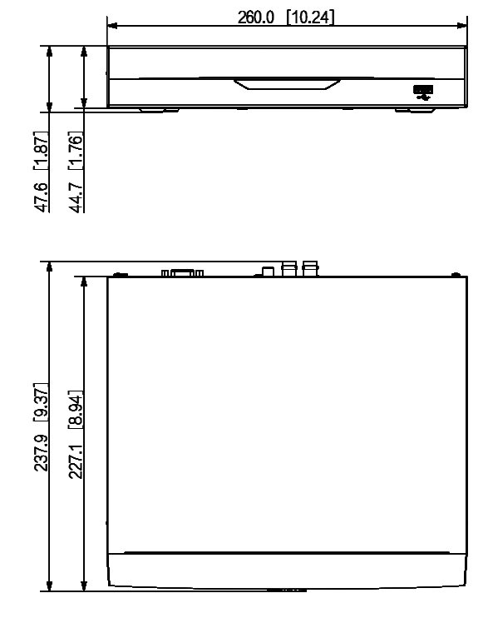

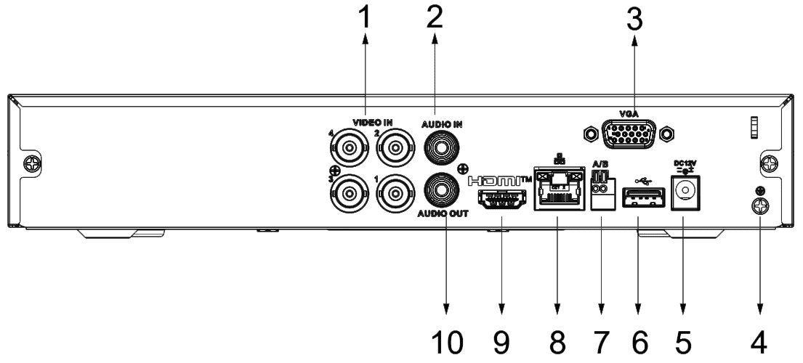

面板
型號: XVR5104HS-I3

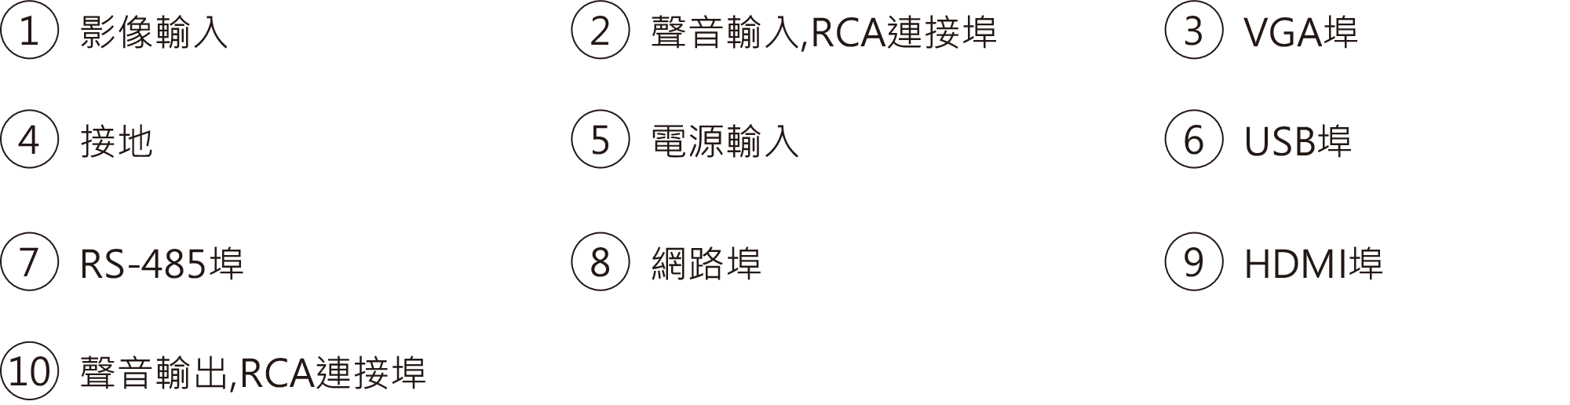

※ 型錄規格若與實機不符，以實機為準。
※ 公司保留修改此規格之權利，修改後不另行通知，實際內容請隨時來電洽詢。

V2305.0

